2016-7-21

查看android源码

github android项目https://github.com/DanteAndroid/Knowledge

~~字符乱码的解决~~

Android学习

基本组件：Activity、ContentProvider、Service、BroadcastReceiver；

了解一下安卓中的Intent，Handler，Adapter以及各类事件的传递方式(onClick，onTouch等)；

同时辅助一定的代码量，像JNI、AIDL什么的都可以看一下

作者 李晨链接：http://www.zhihu.com/question/20652822/answer/33407364

在项目中使用Git、Junit

~~android源码及在线文档~~

2016-7-22

—了解git与github

—下载使用androidstudio（http://www.androidchina.net/5113.html）

—使用Git（

——http://blog.csdn.net/vipzjyno1/article/details/22098621

——http://www.wfuyu.com/technology/22499.html）

—下载demo

—理解gradle（

——https://segmentfault.com/a/1190000002439306

——http://blog.csdn.net/feelang/article/details/41783317

——http://www.cnblogs.com/shortboy/p/4519860.html）

—理解MVP

（http://my.oschina.net/aibenben/blog/381274）

认清mvc、mvp、mvvm

— <http://www.androidchina.net/4800.html>

— <http://www.androidchina.net/4990.html>

— <http://www.androidchina.net/4666.html>

实践

—http://wuxiaolong.me/2015/09/23/AndroidMVPSample/

—http://www.jianshu.com/p/9c99a4bf7c9d

了解fragment—http://blog.csdn.net/lmj623565791/article/details/37970961

Android开发需要了解的—http://www.csdn.net/article/2015-07-30/2825333

了解AndroidManifest.xml

官方介绍—http://www.androidchina.net/5004.html

Android开发中怎么使用开源框架

了解sqlite

— <http://www.open-open.com/lib/view/open1325160000889.html>

— <http://blog.csdn.net/jjaze3344/article/details/7249578>

如何使用github上的源码—http://www.zhihu.com/question/23177262

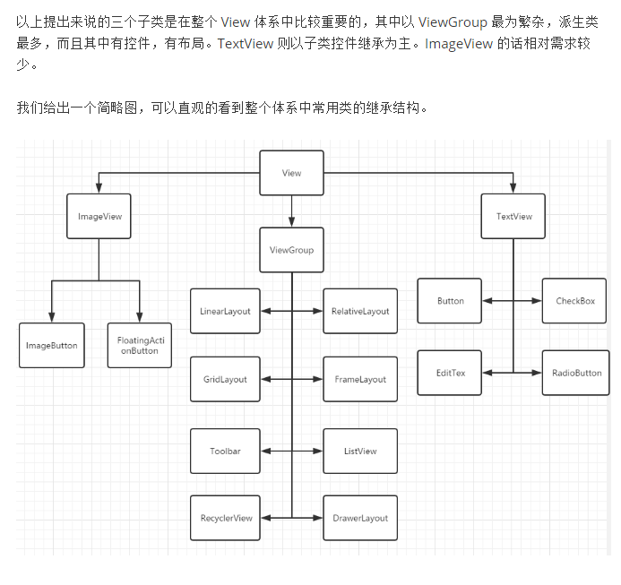

2016-7-25

大小屏都自适应

int i2 = cursor.getColumnIndex("r.roleID");

两个表左连接之后的下表为-1（应该为2）

了解Git与GitHub

——<http://blog.jobbole.com/78960/>

<http://www.liaoxuefeng.com/wiki/0013739516305929606dd18361248578c67b8067c8c017b000/0013743256916071d599b3aed534aaab22a0db6c4e07fd0000>

用Git管理文档

2016-7-26

Android开发中的包名和签名



2016-7-27

对GIt中的私钥和公钥的解释

GIT服务器上存储的是公钥，你本地存储的是私钥，当你push本地代码库到远程代码库，服务器会要求你出示私钥，并且用你出示的私钥和它的公钥配对来完成认证。

由于使用的是**不对称加密**，所以公钥可以公开，只要保管好私钥就可以。  
路人甲只要没有私钥，所以无法push。这样才能保证开源项目的完整性，否则阿猫阿狗都去push代码，那项目不就乱套了？

如果路人甲想对你的项目做出贡献，那么以GITHUB为例，他会**发送一个pull request**给你，然后**由你**来审核他作出的改变，如果审核通过，那么你就可以**将他的pull request合并**到你工程的某一分支中。这里只以GITHUB为例，私有的GIT服务器可能没有类似功能，比如GITLAB就没有pull request

2016-7-28

可以直接在sql语句里面写加减乘除作为条件，如下：

SELECT TowerID,East,North

from tower

where ( (East-117.21772) *30) *( (East-117.21772) *30) +( (North-31.846745) *50) *( (North-31.846745) *50)<=2500

<http://www.importnew.com/20215.html#comment-503803> javaee

<http://hao.jobbole.com/weiciyuan/> android

<http://wuxiaolong.me/2015/09/23/AndroidMVPSample/> mvp

<https://github.com/liuyanggithub/SuperMvp>

<http://www.jianshu.com/p/f959c5cf8218>

<https://github.com/hehonghui/android-tech-frontier/tree/master/androidweekly/%E4%B8%80%E7%A7%8D%E5%9C%A8android%E4%B8%AD%E5%AE%9E%E7%8E%B0MVP%E6%A8%A1%E5%BC%8F%E7%9A%84%E6%96%B0%E6%80%9D%E8%B7%AF>

Add “db.close()” after “cursor.close()”

对android整体了解

，，，，，，